Практическое задание по теме “Управление БД”
- Установите СУБД MySQL. Создайте в домашней директории файл .my.cnf, задав в нем логин и пароль, который указывался при установке.
- Создайте базу данных example, разместите в ней таблицу users, состоящую из двух столбцов, числового id и строкового name.
- Создайте дамп базы данных example из предыдущего задания, разверните содержимое дампа в новую базу данных sample.
- (по желанию) Ознакомьтесь более подробно с документацией утилиты mysqldump. Создайте дамп единственной таблицы help_keyword базы данных mysql. Причем добейтесь того, чтобы дамп содержал только первые 100 строк таблицы.

- Решение:
- Создаем файл .my.cnf
- Проверяем вход без параметров
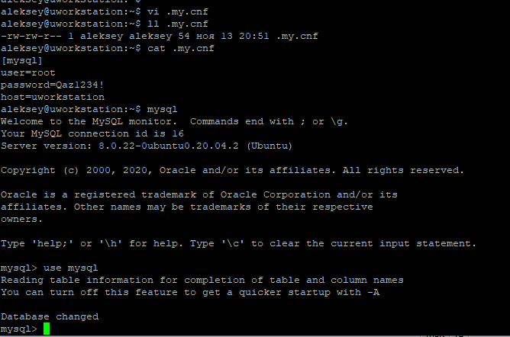
- Решение:
- Создаем базу example
- Создаем таблицу
- Добавляем данные в таблицу
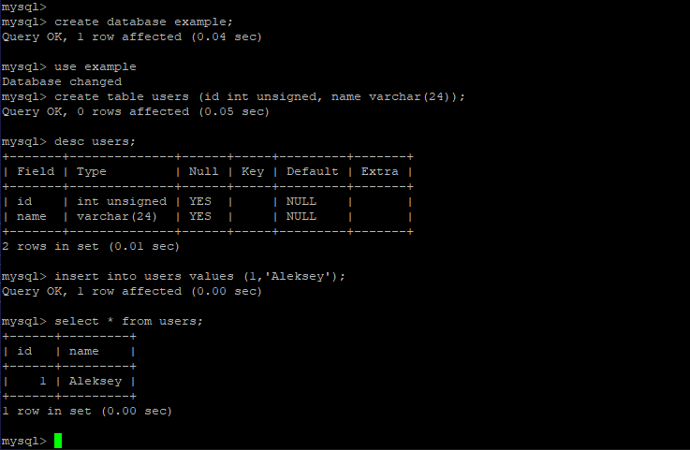
- Решение:
- Делаем дамп базы example
- Создаем базу sample
- Восстанавливаем базу example в базу sample

- Проверяем что получилось
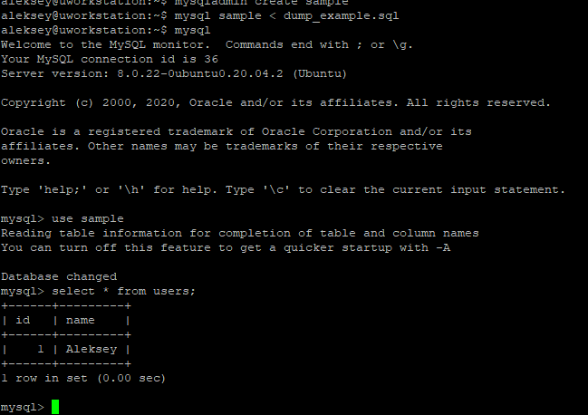
- Решение:
- Делаем дамп конкретной таблицы с опцией --where="true limit 100"
- Дополнительно меняем имя таблицы на новое
- В vi удаляем упоминание о стандартном табличном пространстве ‘mysql’
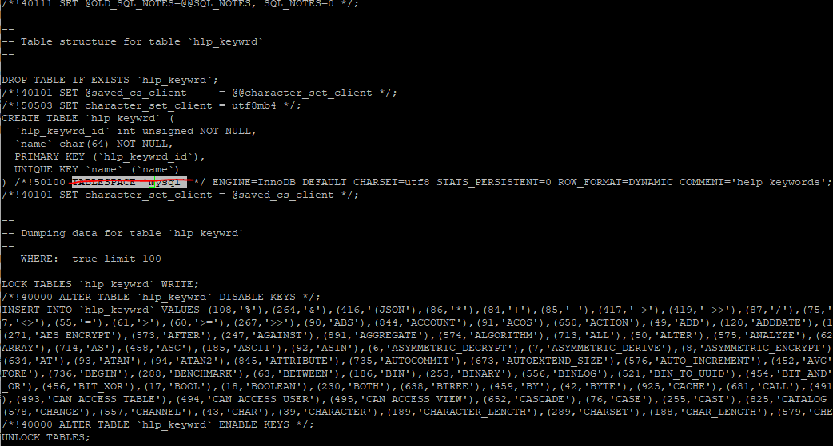

- Восстанавливаем таблицу в базу sample с новым именем hlp_keywrd
- Проверяем кол-во строк в таблице hlp_keywrd
